

CBF SIA „Binders” turpina darbus
projekta “Tranzītielas A13 rekonstrukcija Daugavpils pilsētas teritorijā” ietvaros

2014.gada martā pēc ziemas perioda tehnoloģiskā pārtraukuma CBF SIA „Binders” ir atsākusi darbus objektā „Tranzītielas A13 rekonstrukcija Daugavpils pilsētas teritorijā”.
Uz šo brīdi ir veikta lielākā daļa (aptuveni 70%) no kopējā būvniecības darbu apjoma – ir pabeigti darbi pie Lauceses tilta rekonstrukcijas, 18.novembra ielas posmā no Daugavas ielas līdz Mēness ielai divās kārtās uzklāts asfalta segums, daļēji izbūvētas gājēju ietves un velosipēdistu celiņš (posmā no Vasarnīcu ielas līdz Mēness ielai), kā arī daļēji veikti apgaismojuma rekonstrukcijas darbi 18.novembra ielā un Lielā ielā.
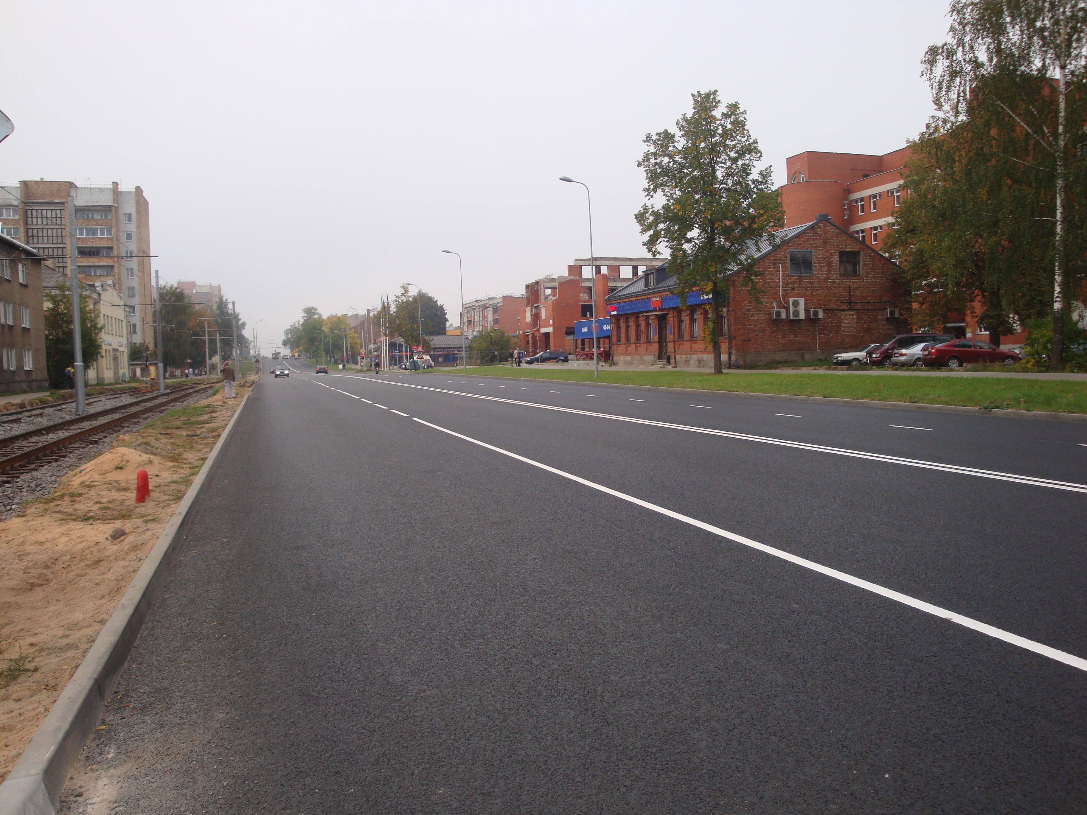
Šajā pavasarī būvnieki ir uzsākuši darbus uz Vienības tilta. Gājēju un braucēju drošībai uz tā tiek veikti balsta rekonstrukcijas darbi, kā arī transporta satiksmes uzlabošanas nolūkā tiks veikta rotācijas apļa izbūve Vienības tilta, Imantas un Daugavas ielu krustojumā. 18.novembra ielā tiks pilnībā veikti asfaltēšanas darbi, noklājot tā trešo kārtu, kā arī šajā posmā tiks izbūvētas ielu piebrauktuves un nobrauktuves un izbūvētas autobusu pieturvietas. Būvdarbus ir plānots pabeigt šī gada novembrī.
Projekts tiek īstenots Eiropas Reģionālās attīstības fonda darbības programmas “Infrastruktūra un pakalpojumi” prioritātes “Teritoriju pieejamības un sasniedzamības veicināšana” 3.2.1.2. aktivitātes “Tranzītielu sakārtošana pilsētu teritorijās” ietvaros.
Projekta kopējās izmaksas ir 14 402 578.29 EUR, no kurām attiecināmās izmaksas 9 300 928.85 EUR. 85% jeb 7 905 789.51 EUR no projekta attiecināmajām izmaksām līdzfinansē Eiropas Reģionālās attīstības fonds (ERAF), valsts budžeta dotācija ir 3% jeb 279 027.86 EUR ir valsts budžeta dotācija un 12% jeb 1 116 111.48 EUR ir pašvaldības finansējums.

Informāciju sagatavoja:
Iluta Ķipure
DPPI “Komunālās saimnniecības pārvalde”
projektu asistente
tālr. 654 76323, iluta.kipure@daugavpils.lv

